- Описание предметной области
  - Анализ предметной области
Данная база будет разработана для интернет магазина обуви. Необходимо организовать работу программы таким образом, чтобы в ней учитывалось возможность добавления новых записей, редактирования и удаления записей. Для этого база данных должна содержать данные о покупателях, список товаров и все касающиеся их данные – фирма, тип, категория и т.п., данные о том, какие товары покупатель добавил корзину, а так же данные о оплате корзины и доставке товаров. Также будут храниться данные о статусах товаров и доставок и списки этих статусов (активно или неактивно для доставки и в наличии, не в наличии или ожидается для товаров).
  - Цель проектирования программного продукта
База данных должна предоставлять следующие возможности:
  - Хранение необходимых данных в таблицах
  - Добавление и удаление данных
  - Изменение финальной цены в зависимости от действующей скидки на товар
  - Вычисление суммы покупки
  - Отслеживание количества товаров в корзине на соответствие ограничению: до тридцати (30)
  - Отслеживание суммы товаров в корзине на соответствие ограничению: до миллиона (1000000)

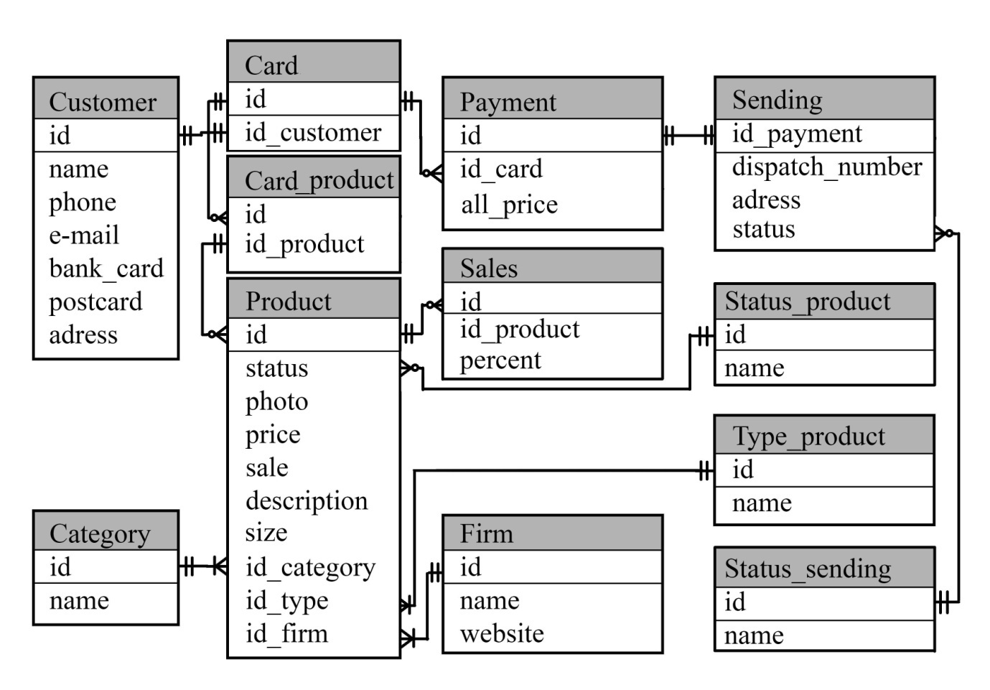
Модель базы данных:

Создала базу данных в postgreSQL
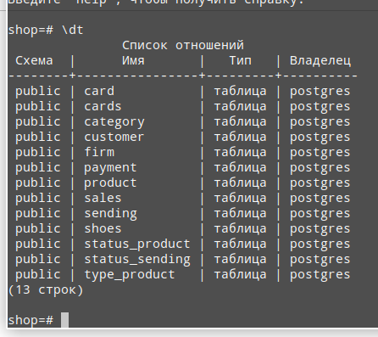

Создание функций и триггеров:
CREATE OR REPLACE FUNCTION public.sale_func(
arg_id_product numeric)
RETURNS integer AS $$
declare
sale_p int;
finals int;
begin
/*select coalesce (max(percent), 100) into sale_p from Sales
where (Sales.id_product = arg_id_product);
select (cast ((100-sale_p)/100*price as int)) into finals from*/

select coalesce (max(percent), 100) into sale_p from Sales
where (Sales.id_product = arg_id_product);
select (cast ((100-sale_p)/100*price as int)) into finals from

Product
where (Product.id = arg_id_product);
return finals;
end;
$$ language plpgsql;

CREATE OR REPLACE FUNCTION public.all_price_func(
arg_id_card numeric)
RETURNS integer AS $$
declare
p int;
sum_p int;
begin
select sum(sale_func(id_product)) into sum_p from card
where (Card.id = arg_id_card);
return sum_p;
end;
$$ language plpgsql;

CREATE OR REPLACE FUNCTION public.tg_f_check_all_price()
RETURNS trigger AS $$
declare
id_card int;
sum int;
begin
sum = all_price_func(new.id);
if (sum <= 1000000)
then return new;
else
raise exception 'stop, you spend too many money';
end if;

select

end;
$$ language plpgsql;

CREATE TRIGGER Check_all_price
after insert on Card
for each row
execute function Tg_f_check_all_price ();

CREATE OR REPLACE FUNCTION public.tg_f_check_number_product()
RETURNS trigger AS $$
declare
number int;
id_card int;
begin
select count(*) into number from (select id_product from Card where (Card.id = new.id)) as counts;
if (number <= 30)
then return new;
else
raise exception 'stop, you spend too many money';
end if;
end;
$$ language plpgsql;

CREATE TRIGGER Check_number_product
after insert on Card
for each row
execute function Tg_f_check_number_product();

Заполнила значениями:

insert into Customer values
(1, 'Jack', 9161234, 'pochta', 1234567, 123456, 'adress'),
(2, 'Jim', 9151234, 'ochenlen@mail.com', 2345678, 234567, 'ugrumochnaya'),
(3, 'Jameson', 9171234, 'sovsemlen@mal.com', 3456789, 345678, 'contactbar');

insert into Shoes values
(1, 36),
(2, 37),
(3, 38);

insert into Category values
(1, 'man'),
(2, 'woman'),
(3, 'child');

insert into Firm values
(1, 'converse', 'converse.com'),
(2, 'vans', 'vans.com'),
(3, 'fila', 'fila.com');

insert into Type_product values
(1, 'kedi'),
(2, 'krosi');

insert into Status_product values
(1, 'est'),
(2, 'net'),
(3, 'budet');

insert into Product values
(1, 1, null, 1000, sale_func(1), 'kedi36', 1, 1, 1, 1),
(2, 2, null, 2000, sale_func(2), 'kedi38w', 3, 2, 1, 2),
(3, 3, null, 3000, sale_func(3), 'krosi37', 2, 1, 2, 3);

insert into Sales values
(1, 1, 30),
(2, 1, 20),
(3, 2, 5);

insert into Status_sending values
(1, 'active'),
(2, 'notactive');

insert into Cards values
(1, 1),
(2, 2),
(3, 3);

insert into Card values
(1, 1),
(1, 2),
(2, 3);

insert into Payment values
(1, 1, all_price_func(1)),
(2, 2, all_price_func(2));

insert into Sending values
(1, 1, 123456, 'bar1703', 1),
(2, 2, 123457, 'ugrumochnaya', 2);

